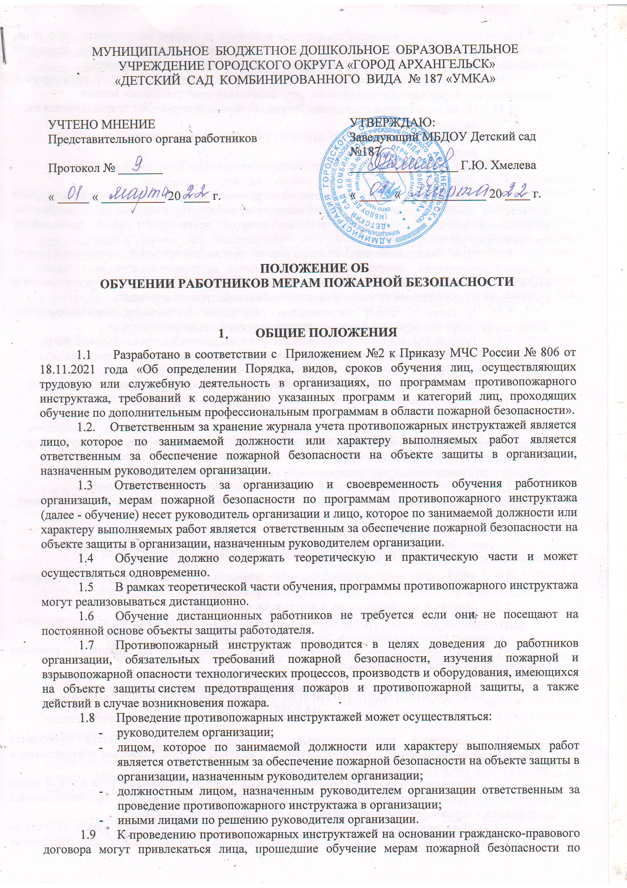
дополнительным профессиональным программам в области пожарной безопасности, либо лица, имеющие образование пожарно-технического профиля, либо лица, прошедшие процедуру независимой оценки квалификации, в период действия свидетельства о квалификации.
1.10 Противопожарные инструктажи проводятся по программам вводного, первичного и повторного противопожарного инструктажа, разработанными ответственными лицами.
1.11 По видам и срокам проведения противопожарные инструктажи подразделяются на:
- вводный;
- первичный на рабочем месте;
- повторный;
- внеплановый;
- целевой.
1.12 Проведение противопожарных инструктажей завершается устной проверкой соответствия знаний и умений лиц, работников организации, требованиям, предусмотренным программами противопожарного инструктажа, которую осуществляет лицо, проводившее противопожарный инструктаж.
1.13 Лица, показавшие неудовлетворительные результаты проверки соответствия знаний и умений требованиям, предусмотренным программами противопожарного инструктажа, по итогам проведения противопожарных инструктажей, к осуществлению трудовой деятельности в организации не допускаются до подтверждения необходимых знаний и умений.
1.14 В связи с малой численностью работников организации, противопожарные инструктажи могут проводиться одновременно с инструктажами по охране труда.
1.15 О проведении противопожарного инструктажа делается запись в журнале учета противопожарных инструктажей, утверждённый образец оформления которого приведен в (приложении 1 к настоящему Положению).
1.16 Вводный и первичный противопожарный инструктаж начинается с теоретической части в переговорном помещении. По окончании теоретической части, инструктируемый и инструктирующий отрабатывают практическую часть инструктажа (эвакуация, использование огнетушителя и работа автоматической системы). По окончании практической части, работники возвращаются в переговорное помещения и инструктирующий задает вопросы инструктируемым, дабы убедиться в усвоении ими знаний. При положительном результате делается запись в Журнале учета противопожарных инструктажей.
1.17 В случае не усвоения знаний работников, он повторно ознакамливается с Инструкцией о мерах пожарной безопасности, задает вопросы инструктирующему пока не усвоит полученные знания.

2 ВВОДНЫЙ ПРОТИВОПОЖАРНЫЙ ИНСТРУКТАЖ
2.1 Вводный противопожарный инструктаж проводится до начала выполнения трудовой деятельности в организации (в первый день трудоустройства).
2.2 Вводный противопожарный инструктаж проводится:
- со всеми лицами, вновь принимаемыми на работу, в том числе временную, в организации;
- с лицами, командированными, прикомандированными на работу в организации;
- с иными лицами, осуществляющими трудовую деятельность в организации, по решению ответственного за пожарную безопасность.

3 ПЕРВИЧНЫЙ И ПОВТОРНЫЙ ПРОТИВОПОЖАРНЫЙ ИНСТРУКТАЖ
НА РАБОЧЕМ МЕСТЕ

3.1 Первичный противопожарный инструктаж на рабочем месте проводится непосредственно на рабочем месте одновременно с вводным противопожарным инструктажем в связи с малой численностью работников организации.
3.2 Повторный противопожарный инструктаж проводится не реже 1 раза в год со всеми работниками (кроме дистанционных), с которыми проводился вводный противопожарный инструктаж и первичный противопожарный инструктаж на рабочем месте.
3.3 Повторный противопожарный инструктаж проводится не реже 1 раза в полгода со всеми работниками организации (кроме дистанционных) на объектах защиты, предназначенных для проживания или временного пребывания 50 и более человек одновременно, объектах защиты, отнесенных к категориям повышенной взрывопожароопасности, взрывопожароопасности, пожароопасности, а также с лицами, осуществляющими трудовую деятельность в организации, связанную с охраной (защитой) объектов и (или) имущества организации.

4 ВНЕПЛАНОВЫЙ ПРОТИВОПОЖАРНЫЙ ИНСТРУКТАЖ

4.1 Внеплановый противопожарный инструктаж проводится:
- при введении в действие новых или внесении изменений в действующие нормативные правовые акты Российской Федерации, нормативные документы по пожарной безопасности, содержащие требования пожарной безопасности, применимые для организации;
- при изменении технологического процесса производства, техническом перевооружении, замене или модернизации оборудования, инструментов, исходного сырья, материалов, а также изменении других факторов, влияющих на противопожарное состояние объектов защиты организации;
- при нарушении лицами, осуществляющими трудовую или служебную деятельность в организации, обязательных требований пожарной безопасности, которые могли привести или привели к пожару;
- в случае перерыва в осуществлении трудовой (служебной) деятельности более чем на 60 календарных дней перед началом осуществления трудовой (служебной) деятельности на объектах защиты организации, предназначенных для проживания или временного пребывания 50 и более человек одновременно, объектах защиты, отнесенных к категориям повышенной взрывопожароопасности, взрывопожароопасности, пожароопасности, а также у лиц, осуществляющих трудовую (служебную) деятельность в организации, связанную с охраной (зашитой) объектов и (или) имущества организации.

5 ЦЕЛЕВОЙ ПРОТИВОПОЖАРНЫЙ ИНСТРУКТАЖ

5.1 Конкретный перечень случаев обучения по программам целевого противопожарного инструктажа:
- перед выполнением огневых работ и других пожароопасных и пожаровзрывоопасных работ, на которые оформляется наряд-допуск;
- перед выполнением других огневых, пожароопасных и пожаровзрывоопасных работ, в том числе не связанных с прямыми обязанностями по специальности, профессии;
- перед ликвидацией последствий пожаров, аварий, стихийных бедствий и катастроф.
5.2 При оформлении наряда-допуска на выполнение огневых работ запись в журнале учета противопожарных инструктажей не производится.

6 ОБУЧЕНИЕ ПО ПРОГРАММЕ ПОВЫШЕНИЯ КВАЛИФИКАЦИИ

6.1 Категории лиц, проходящих обучение по дополнительным профессиональным программам в области пожарной безопасности:
- лица, являющиеся ответственными за обеспечение пожарной безопасности на объектах защиты, в которых могут одновременно находиться 50 и более человек, объектах защиты, отнесенных к категориям повышенной взрывопожароопасности, взрывопожароопасности, пожароопасности;
- руководители эксплуатирующих и управляющих организаций, осуществляющих хозяйственную деятельность, связанную с обеспечением пожарной безопасности на объектах защиты, либо назначенные ими ответственные за обеспечение пожарной безопасности на объектах защиты лица;
- ответственные должностные лица, занимающие должности главных специалистов технического и производственного профиля, или должностные лица, исполняющие их обязанности, на объектах защиты, в которых могут одновременно находиться 50 и более человек, объектах защиты, отнесенных к категориям повышенной взрывопожароопасности, взрывопожароопасности, пожароопасности, определяемые руководителем организации;
- лица, на которых возложена трудовая функция по проведению противопожарного инструктажа;
- лица, замещающие штатные должности специалистов по пожарной профилактике;
- иные лица, определяемые руководителем организации.
6.2 Обучение проводится только во внешних Учебных центрах с выдачей соответствующих удостоверений.

7 ПРОТИВОПОЖАРНАЯ ТРЕНИРОВКА РАБОТНИКОВ ОРГАНИЗАЦИИ

7.1 Противопожарные тренировки проводят с работниками организации в целях обеспечения эвакуации людей, сохранения материальных ценностей, предотвращения аварий, а также тушения возможного пожара.
7.2 Противопожарные тренировки работников организации могут проводиться и как вид практического занятия при обучении персонала действиям при пожаре. Это наиболее эффективная форма противопожарной подготовки.
7.3 Противопожарные тренировки проводит руководитель организации или другое должностное лицо, на которое приказом руководителя организации возложены эти обязанности.
7.4 Для организации и проведения такого занятия составляется план-конспект (сценарий, замысел противопожарной тренировки, методическая разработка) или используется инструкция, определяющая действия персонала по обеспечению быстрой и безопасной эвакуации людей, а также план эвакуации людей в случае пожара.
7.5 Составляется и согласовывается с руководителем объекта график проведения тренировок в дневное, вечернее, ночное время, выходные и праздничные дни.
7.6 Противопожарные тренировки могут проводиться совместно с пожарной охраной города в период проведения на объекте пожарно-тактических учений. В начале таких учений отрабатываются действия администрации и персонала при возникновении пожара (до прибытия подразделений пожарной охраны). При подведении итогов учений отмечаются положительные моменты и недостатки в подготовке персонала и администрации объекта.
7.7 На противопожарных тренировках персонал должен овладеть:
- умением самостоятельно быстро и правильно ориентироваться и принимать нужное решение в условиях пожара;
- навыками предотвращения возможных аварий, повреждений строительных конструкций, а также травм персонала во время пожара;
- организацией немедленного вызова пожарной охраны при обнаружении пожара и срабатывании установок автоматической противопожарной защиты;
- принятием правильных решений, мер по ликвидации пожара;
- организацией спасения и эвакуации людей и материальных ценностей;
- навыками четких и быстрых действий по возможности переключения (отключения) офисной техники для исключения развития пожара или аварии.
7.8 Противопожарные тренировки могут проводиться под руководством арендодателя, по общему плану.

Заместитель заведующего _________________К.А. Шалунова

Приложение №1
к Положению обучения лиц мерам пожарной безопасности



